
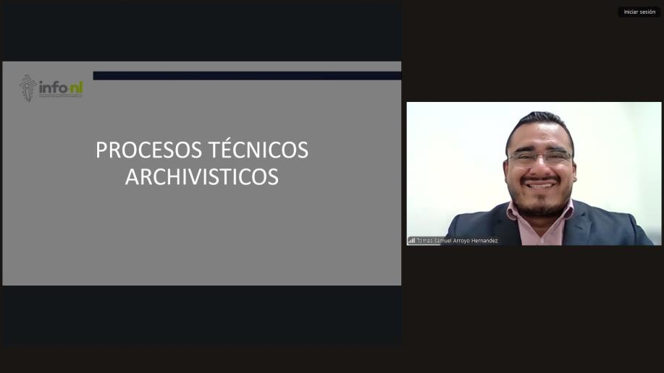

Capacitación semipresencial dirigida a distintos Servidores Públicos Del Estado de Nuevo León.

Fecha: | 02/09/2025
Lugar: | Semipresencial
Hora: | 11:00 AM
Asistentes: | 173
Tema impartido: | Procesos Técnicos Archivísticos
A esta capacitación asistieron funcionarios de la Universidad Tecnológica Santa Catarina, Municipio Guadalupe, N.L., Fideicomiso Festival Internacional de Santa Lucía, Tribunal de Arbitraje del Estado de Nuevo León, Secretaria de las Mujeres , Sindicato Único de Servidores Públicos del Gobierno del Estado de Nuevo León, Universidad de Ciencias de la Seguridad, Municipio General Bravo, N.L., Contraloría y Transparencia Gubernamental, Instituto Estatal de las Mujeres, Centro de Conciliación Laboral del Estado de Nuevo León, Secretaría de Seguridad, Instituto Estatal de Cultura Física y Deporte, Municipio Pesqueria, N.L., Instituto Estatal Electoral y de Participación Ciudadana de Nuevo León, Universidad Tecnológica Cadereyta, Secretaría de Desarrollo Regional y Agropecuario, Secretaría de Participación Ciudadana, Servicios de Salud de Nuevo León O.P.D., Secretaría de Salud.

